建筑电气与智能化专业
“建筑电气与智能化”专业是以电能、电气设备和电气技术为手段来创造、维持与改善限定空间和环境的一门学科，它是介于土建与电气两大类学科交叉产生的一门新兴学科。经过多年的发展，该专业已建立了完整的理论和技术体系，发展成为一门独立的学科。研究领域主要包括：建筑供配电技术、建筑设备电气控制技术、电气照明技术、现代建筑电气自动化技术、现代建筑信息及传输技术、建筑环境品质保障、智能建筑、能源微网、节能建筑、太阳能一体化等。
本专业的培养计划由中德合作高校面对中德学生共同制定，符合国际标准，已获欧洲专业教育评估机构AQAS认证。完成学业者将由同济大学和德国留学院校共同颁发双学士学位。
专业现有实验室包含“空气处理与控制实验室”、“先进空调技术实验室”、“自动控制原理实验室”、“INTERBUS现场总线控制系统实验室”、“智能建筑设备自动化系统实验室”，另有三个教学科研综合型实验室包含“土壤源热泵实验室”、“光环境与光能利用实验室”和“建筑能源微网实验室”。

专业特色
1、交叉学科—土建和电气两大类学科交叉，课程涵盖建筑电气设备、建筑设施技术、建筑自动化技术，毕业生综合素质较高。
2、中德教授共同承担专业课教学，德国教授承担了1/3的本科生专业课任务，其他课程由中国教授采用中文或英语进行授课。
3、学生最后一年学业在德国完成，其中有3－6个月时间在德国企业中实习。
4、综合型实验室建设：
a.土壤源热泵综合实验平台，可实现室内外空调水环路以及室内变风量系统多种实验测试工况，同时配有全系统自动控制和监测模块，为教学和科研服务。
b.光环境与光能利用实验室： 能够开展室内采光系数、室内亮度分布、表面光反射比、太阳能应用等实验教学，对建筑空间的建筑自然光环境进行综合测试和评价，对各种室内外照明方法、方式环境进行体验。让学生在实验过程中学习如何营造智能的、可控的、节能的光环境。
c.建筑能源微网实验室:包括一套风力发电系统和一套光伏发电系统，采集系统数据并分析管理。

培养目标
本专业培养具备面向未来，德智体全面发展，具有优秀的人文素养、社会责任感、职业道德和国际视野，掌握机械、电工电子、热工和计算机应用方面的基本理论知识，以及建筑电气、建筑设备和建筑智能化方面的专业知识，受过良好的工程师训练，熟练掌握德语和英语，能以工程技术为依托，以建筑智能化系统为平台，从事工业建筑及大型现代化楼宇中的环境系统和能源供应设施的设计、安装、估价、调试、运行、维护、技术经济分析和管理，从事区域及城市级别的能源系统规划设计，具有终身学习能力、创新能力、国际视野、环境适应和团队合作能力的高级工程技术人才。

课程设置
本专业为四年制本科，达到赴德条件的学生在第四年将赴德学习，其中第七学期完成德国合作高校选修课，第八学期在德国企业进行毕业实习和毕业设计。
十所德国合作高校：FH Müster、HS Ostfalia、Beuth HS Berlin、FH Erfurt、WH Zwickau、FH Bingen、TH Nürnberg、HS Esslingen、HS München、Hochschule Luzern(瑞士)。
课程设置类型包括：公共基础课（占比38%）、专业基础课（占比14%）、专业必修课（占比20%）和专业选修课（含赴德学分，占比11%）和实践环节（占比17%）等。
核心基础课程主要有：高等数学、德语、英语、普通物理、工程力学、流体力学、化学与工程材料学、机械制图、热工原理、电工学与电气测量技术、电子学与数字技术、自动控制原理、房屋建筑学、建筑物理与建筑环境学等。
核心专业课程主要有：非电量测量技术、建筑电气设备、计算网络与通信、建筑智能化技术、建筑给排水、燃气技术、通风与空气条件技术和、燃烧与供暖技术、建筑能源管理与节能技术、能源经济学与能源技术和可再生能源、建筑供配电、电气照明等。
上述课程中，德语教学共计1116学时，专业德语从第五学期开始由德方教授授课。中德教授共同承担专业课教学，其中德国教授承担1/3专业课，德国教授将采用德国教材全德语教学。

国际交流
本专业对外交流频繁，国际学术合作交流十分活跃。2016年我院组织大一大二学生参观各德国合作高校，提前了解各高校情况。

就业方向
建筑电气与智能化每年约有70-80%毕业生出境深造，包括慕尼黑工大、柏林工大、亚琛工大、斯图加特大学等。也有毕业生在德就业，本专业在德国有着非常宽泛的对口行业，总体可概括为两个主要方向：建筑方向和能源方向。
其余毕业生去向包括：国内研究生深造、华东建筑设计院、现代集团现代咨询公司、中国建筑科学研究院上海分院、中建一局、上海万科房地产有限公司、上海城投、Siemens、妥思空调设备(苏州)有限公司、中德新能源协会、上海申能能源服务有限公司、中建电子工程有限公司、上海延华智能有限公司、上海建筑科学研究院等。

合作院校
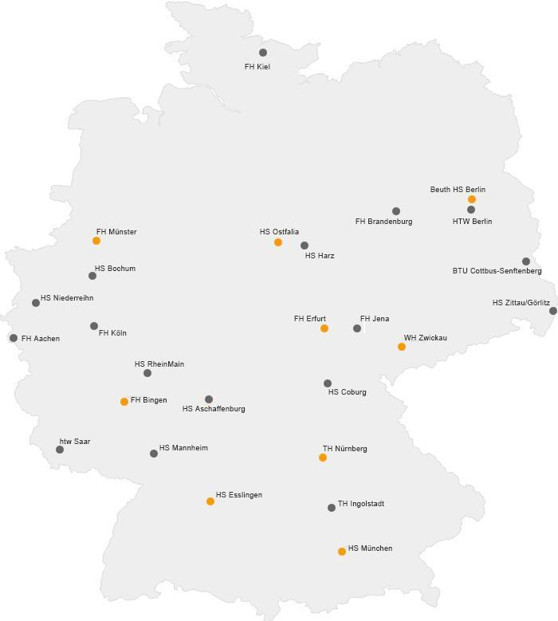
来源：同济大学中德工程学院官网

